Сидим дома

Перспективное тематическое планирование дистанционного воспитания
Тема недели «Здравствуй, солнечное лето»
Цели: Способствовать формированию у детей обобщённых представлений о лете как времени года. Расширять представления детей о летних изменениях в природе. Развивать умение устанавливать простейшие связи между явлениями живой и неживой природы

Физическое развитие
Каждое утро начинаем с зарядки
Зарядка
https://www.youtube.com/watch?v=utirL8uv4Ss
https://www.youtube.com/watch?v=ELsXeBoyzkk
https://www.youtube.com/watch?v=wad_q0wSdPk
https://www.youtube.com/watch?v=lgBXhpmX2jQ
https://www.youtube.com/watch?v=RV45jhQRrUI

Лесная зверобика
игровая гимнастика для детей и родителей
(все шагают по кругу)
Добрый лес, старый лес!
Полон сказочных чудес!
Мы идём гулять сейчас
И зовём с собою вас!
Ждут вас на лесной опушке
Птички, бабочки, зверюшки,
Паучок на паутинке
И кузнечик на травинке!
(все останавливаются, выполняют упражнения -имитацию под текст)
1.Мышка, мышка, серое пальтишко.
Мышка тихо идёт, в норку зёрнышко несёт
(мягкий пружинящий шаг, спина слегка прогнута вперёд, «лапки» перед грудью)
2.А за мышкой шёл медведь, да как начал он реветь:
«У-У! У-У! Я в развалочку иду!»
(ноги слегка расставлены, колени чуть согнуты, корпус прямой. Пружинный шаг на всей ступне. Руки перед грудью слегка согнуты в локтях, словно мишка держит бочонок с мёдом.)
3.А весёлые зайчата – длинноухие ребята –
Прыг да скок, прыг да скок, через поле за лесок.
(лёгкие прыжки, ноги мягко пружинят в коленях, руки перед грудью, кисти свободно опущены.)
4.Шёл по лесу серый волк, Серый волк – зубами щёлк!
Он крадётся за кустами, громко щёлкает зубами!
(широкий пружинный шаг с чуть наклоненным вперед корпусом. Руки попеременно выносятся вперед.)
5.Вот лягушка по дорожке скачет вытянувши ножки.
По болоту скок – скок – скок, под мосток – и молчок.
(ноги ставятся на ширине плеч. Прыжки с продвижением вперёд.)
6. Дедушка ежок, не ходи на бережок!
Там промочишь ножки Тёплые сапожки!
(лёгкий неторопливый бег на носках. Руки согнуты в локтях и прижаты к груди, голова опущена)
7.Ищут маму медвежата, Толстопятые ребята,
Неуклюжие, смешные, все забавные такие
(шаг на четвереньках, движение рук и ног поочерёдное)
8.В воздухе над лужицей Стрекозы быстро кружатся.
Взлетают и садятся, на солнышке резвятся.
(лёгкий бег. Руки отведены в стороны и чуть опущены вниз. Бег чередуется с остановками.)
9.Вот ползёт сороконожка по тропинке на дорожку.
Спинка изгибается, ползёт переливается.
(движения из положения «сидя на полу». Руки согнуты в локтях, прижаты к полу, ноги соединены вместе.)
10.Нёс однажды муравей Две травинки для дверей:
На полянке, под кустом, муравьишка строит дом.
(пружинный шаг, руки сложены «топориком» на правом плече.)
11.Птички в гнёздышках проснулись, улыбнулись, встрепенулись:
«Чик – чирик, всем привет! Мы летим выше всех!»
(лёгкий бег)
До свидания, старый лес, Полный сказочных чудес!
По тропинкам мы гуляли, по полянке поскакали,
Подружились мы с тобой, нам теперь пора домой.

Пальчиковая гимнастика
Наши алые цветки,
Распускают лепестки.
(Соедините ладони в форме тюльпана, затем медленно раскрывайте пальцы.)
Ветерок чуть дышит,
Лепестки колышит.
(Покачивайте кисти рук)
Наши алые цветки
закрывают лепестки,
(Медленно соедините пальцы, образуя цветок.)
Тихо засыпают,
Головой качают.
("Цветом" снова покачивается на ветру)

Солнцем ласковым согрето,
(«Идём» указательным и средним пальцами одной руки.)
За весной приходит лето.
Будем в озере нырять
(«Ныряем» соединёнными вместе ладонями от груди вперёд.)
И цветочки собирать.
(«Срываем» одной рукой и «собираем» в другую.)

1,2,3,4,5. (здороваются пальцы).
В лес идём мы погулять (пальцы идут по столу).
За черникой, за малиной. (загибаем по одному пальцу с мизинца).
За брусникой, за калиной,
Землянику мы найдём. (соединяем ладошки корзиночкой).
Маме с папой отнесём.

Физминутка
Этот странный дом без окон (медленно поворачиваются вокруг себя)
У людей зовется «кокон».
Свив на ветке этот дом, (вращения кистями рук)
Дремлет гусеница в нем. (ладошки под правой щекой)
Спит без просыпа всю зиму. (ладошки под левой щекой)
Но зима промчалась мимо — (взмахи руками вверх)
Март, апрель, капель, весна. (хлопки руками на каждое слово)
Просыпайся, соня-сонюшка! (потягиваются)
Под весенним ярким солнышком («солнышко» рисуют руками)
Гусенице не до сна — (грозят пальцем)
Стала бабочкой она! (бег по кругу, машут руками как крыльями)

Познавательное развитие
Просмотрите презентации:
Времена года https://youtu.be/E_xhzHllxqg
Лето https://youtu.be/O304qdMFJGo
Что такое лето https://www.youtube.com/watch?v=ioNMurZl9So

Посмотрите с ребенком фильм о лете
https://www.youtube.com/watch?v=O304qdMFJGo
Вспомните с ребенком, какое наступает время года, назовите летние месяцы по порядку. Сравните природу весной и летом. Предложите ребенку рассказать или расскажите сами о том, как выглядят деревья летом, что делают звери и птицы летом. Расскажите об основных заботах людей летом Устройте соревнование с ребенком, кто назовет как можно больше признаков лета (летних развлечений, видов спорта)
Устройте ребенку блиц-опрос «Времена года»:
- Назови по порядку все времена года
- Сколько всего времен года?
- Назови зимние месяцы
- Назови весенние месяцы
- Назови летние месяцы
- Назови осенние месяцы
- В какое время года твой день рождения?
- После какого времени года наступает лето?
- Назови первый летний месяц.
- Назови последний летний месяц.
- Назовите месяц, который между июнем и августом.
- Июнь. Какой по счёту этот месяц лета? (первый)
Дидактические игры:
Перепутанные контуры, Что изменилось, Чего не стало, Найди такую же, Лабиринты, Четвертый лишний, Что сначала, что потом, Найди по описанию, Что где растет, Так бывает или нет, Составь картинку из частей, Чья тень, Соедини половинки, сложи изображение из счетных палочек по образцу

Познавательно-исследовательская деятельность
«Влияние солнечного света на рост растений»
Опыт: «Растениям легче дышится, если почву полить и взрыхлить»
Цель: расширение представления детей об условиях, необходимых для роста и развития растения (почва, влага и свет).

Серия бесед:
«Лето красное пришло», «Полевые цветы», «Все цветы разные», «Солнце и растение» «Цветы – краса земли», «Красота спасет мир», «Короткая, но красивая жизнь бабочки»

Расскажите пословицы и приметы о лете:
- Что летом родится, зимой пригодится.
- Кто рано встаёт, тот грибы себе берёт,
А сонливый да ленивый идёт после за крапивой.
- Лягушки квакают - к непогоде.
- Муравьи прячутся в домик - к грозе.
- Паук усиленно плетёт сети - к сухой погоде.
- Худо лето, когда солнца нету.
- Красное лето никому не наскучит.
- Дважды лета в году не бывает
- День летний — год кормит

Речевое развитие

«Назови цветок».
Цель: развитие словарного запаса. Понаблюдайте за цветами (рассмотрите на картинках, в цветочном магазине), проговорите названия цветов: ромашка, лютик, георгин, тюльпан, фиалка, василёк, роза, колокольчик и др.
«Скажи какой?».
Цель: развитие грамматического строя речи. Пусть ребенок проговорит, какой цветок по цвету: белая ромашка, синий василёк, голубой колокольчик, красный георгин, жёлтый лютик, жёлтый нарцисс и т. д.
«Посмотри и назови».
Цель: развитие лексики, словаря. Рассмотрите части цветка и назовите их: корни, стебель, листья, серединка, лепестки. Вырежьте из бумаги части цветка – пусть ребенок сконструирует из них цветок.
«Загибай пальчики».
Цель: развитие слоговой структуры слова. Проговаривайте названия цветов по слогам и загибайте на каждый слог один пальчик (потом считайте, сколько пальчиков загнули – столько и слогов в слове): мак, ро-ма-шка, ва-си-лёк,
ко-ло-коль-чик, ге-ор-гин, лю-тик, нар-цисс.
«Собери букет»
Цель: упражнять в согласовании числительных с именами существительными
«Подбери слова для описания цветка»
Цель: развивать словарь прилагательных,

Речевые игры:
«Скажи наоборот», «Назови ласково», «Один - много», «Четвертый лишний», «Подскажи словечко», «Кто кем был», «Что общего», «Подбери слова на каждый звук», «Слово запуталось», «Составь предложение с заданным словом»

Поиграйте с ребёнком в игру «А что вчера?».
- Сегодня фрукты созревают, а вчера (созревали).
- Сегодня дети загорают, а вчера (загорали).
- Сегодня птицы поют, а вчера (пели).
- Сегодня облака плывут, а вчера (плыли).
- Сегодня дождь идет, а вчера (шёл).
- Сегодня молния сверкает, а вчера (сверкала).
- Сегодня гром гремит, а вчера (гремел).
- Сегодня дети купаются, а вчера (купались).

Как ты думаешь
- Солнце что делает? (светит, греет, припекает, нагревает, сушит).
- Облака что делают? (стоят, плывут, надвигаются).
- Трава что делает? (пахнет, зеленеет, сохнет, растёт, лежит).
- Цветы что делают? (растут, цветут, пахнут, радуют, украшают).
- Фрукты что делают? (растут, созревают, опадают, наливаются).
- Птицы что делают? (летают, поют, щебечут, радуются, выводят, учат птенцов, заботятся о них).
- Дети что делают? (загорают, купаются, греются, играют, прыгают, веселятся, радуются).

- лето какое? (тёплое, яркое, разноцветное, радостное, жаркое).
- Солнце летом какое? (желтое, жаркое, яркое, теплое.).
- Трава летом какая? (зелёная, душистая, высокая, низкая, мягкая).
- Вода летом какая? (тёплая, прохладная, приятная, освежающая).
- Дождь летом какой? (тёплый, долгожданный, проливной, короткий, затяжной).
- Дети летом какие? (весёлые, радостные, забавные, шумные).
- Небо летом какое? (голубое, яркое, светлое, безоблачное, грозовое).
- Облака летом какие? (высокие, белые, голубые, грозовые, дождевые).

«Правильно - неправильно» (понимание причинно-следственных связей):
- Я взял зонтик, потому что пошел дождь.
- Пошел дождь, потому что я взял зонт.
- В лесу растут грибы и ягоды, так как наступило лето.
- Лето наступило, потому что в лесу растут грибы и ягоды

«Бывает – не бывает»:
- Летом дети катаются на санках.
- Весной дети играют в снежки.
- Зимой дети лепят снежную бабу.
- Летом дети загорают и купаются.
- Осенью люди убирают урожай.
- Летом дети катаются на лыжах.
- Зимой на деревьях распускаются почки.

«Составь предложение»:
- Вырос, поляне, василек, на - На поляне вырос василек.
- Купаются, реке, дети, в - …
- На, села, бабочка, цветок - …

Советуем придумать с ребенком сказку о любом цветке, или насекомом

Советуем прочитать
Е. Трутнева «Лето», В. Шипунова «Подсолнух», Н. Павлова «Земляничка», К.Ушинский «Когда наступает лето», С.Маршак «Июнь. Июль. Август», А.Усачев «Что такое лето», Я.Аким «Лето», Г. Цыферов «Облачковое молочко», Энциклопедия «Детям о цветах» главы - «Одуванчик» «Колокольчик» «Ромашка», Н. Курочкина «Нарядные платьица, желтые брошки» «Незабудки», В.Берестов «Веселое лето», Т.Бокова «Лето», И.Суриков «На лугу», А.Дитрих «Почему цветы красивые и душистые», К.Ушинский «Капустная белянка», Н.Сладков «Крапивница и лимонница», Н.Романова «Где дом?», В.Песков «Лечебница под сосной», В.Хмельницкий «Кому охота», И.Соколов-Микитов «Берёза», В.Ливанов «Дед Мороз и лето». Н. Носов «Тук-тук-тук», «Огурцы» и «Огородники», Л.Н. Толстой «Какая бывает роса на траве», «О муравьях», «Как волки учат своих детей»; В. Бианки «Лето», «Разговор птиц в конце лета», «Мишка-башка», «Как муравьишка домой спешил»; А. Тургенев «Бежин луг»; С. Аксаков «Полевая клубника» и «Грузди»;

Выучите любой стих по выбору:
Л. Корчагина «Лето»
Если дует ветер
Теплый, хоть и с севера,
Если луг — в ромашках
И комочках клевера,
Бабочки и пчелы
Над цветами кружатся,
И осколком неба
Голубеет лужица,
И ребячья кожица
Словно шоколадка...
Если от клубники
Заалела грядка —
Верная примета:
Наступило лето

В. Орлов «Лето»
— Что ты мне подаришь, лето?
— Много солнечного света!
В небе радугу-дугу!
И ромашки на лугу!
— Что еще подаришь мне?
— Ключ, звенящий в тишине,
Сосны, клены и дубы,
Землянику и грибы!
Подарю тебе кукушку,
Чтобы, выйдя на опушку,
Ты погромче крикнул ей:
«Погадай мне поскорей!»
И она тебе в ответ
Нагадала много лет!
Т. Бокова «Здравствуй, лето!»,
Сколько солнца! Сколько света! Сколько зелени кругом!
Что же это? Это лето! Наконец спешит к нам в дом.
Певчих птиц разноголосье! Свежий запах сочных трав,
В поле спелые колосья и грибы в тени дубрав.
Сколько вкусных сладких ягод на поляночке в лесу!
Вот наемся я и на год витаминов запасу!
Накупаюсь вволю в речке, вволю буду загорать.
И на бабушкиной печке, сколько хочешь, буду спать!
Сколько солнца! Сколько света! Как прекрасен летний зной!
Вот бы сделать так, чтоб лето было целый год со мной!

Отгадай загадки:
Что выше леса,
Краше света,
Без огня горит? (Солнце)

Солнце печёт, липа цветёт.
Рожь поспевает, когда это бывает? (лето)

Шумит он в поле и в саду,
А в дом не попадет.
И никуда я не иду,
Покуда он идет. (Дождь)

Без него плачемся,
А как появится,
От него прячемся. (Солнце)

Он песчаный, ждет нас летом,
Светят теплые лучи.
И на берегу прогретом
Дети лепят куличи. (Пляж)

Я уверен, что ребята
Слышали мои раскаты.
Ведь они всегда бывают,
Если молния сверкает.
Для нее я лучший друг -
Очень грозный гулкий звук. (Гром)

Был с утра звенящий зной.
Только скрылся солнца луч,
Дождь пошел косой стеной
Из огромных черных туч.
Небо грозно потемнело,
Засверкало, загремело. (Гроза)

Живут сестра и брат:
Одну всякий видит,
Да не слышит,
Другого всякий слышит,
Да не видит. (Молния и гром)

Шёл я лугом по тропинке,
Видел солнце на травинке.
Но совсем не горячи солнца белые лучи. (Ромашка)

Социально-коммуникативное развитие

Ситуативная беседа «Солнышко лучистое» - беседа о пользе и вреде солнечных лучей для здоровья.
Игра-перевоплощение «Если бы ты был горным цветком» - развивать .воображение, диалогическую речь, выразительности пантомимики;
Рассуждение В каких случаях дома дарят цветы?
Правила поведения в природе
Ситуативный разговор:
«Игры без ссор» - объяснить детям, что ссора мешает игре и дружбе. Учить решать спорные вопросы, избегать ссор, не злиться на проигрыш, не дразнить проигравшего.
«Настроение бывает разным».

Художественно-эстетическое развитие
раскраска онлайн
https://grandgames.net/raskraski/leto_2
https://igrulez.net/game/igra-raskraska-leto-dlya-detey
https://www.раскраскараскраски.com/раскраска-Дети-замок-песка_7684.html
https://www.igraemsa.ru/igry-dlja-detej/risovalki/raskraska-leto-v-derevne
https://multoigri.ru/game/igra-babochki-raskraski
Аппликация
«Лето» https://www.youtube.com/watch?v=Mu5YYpOtOdI
из круп «Золотые подсолнухи» https://www.youtube.com/watch?v=6RgVNgubcZ0

Рисование:
- «Летний пейзаж» https://www.youtube.com/watch?v=9Z-ROsqzvfU
- «Цветы маки» https://www.youtube.com/watch?v=HBtW3WoMbPo
- «Радуга – дуга, не давай дождя» https://youtu.be/JTU4pQMc_BU
Лепка
«Лето» https://www.youtube.com/watch?v=AgoL8XWugVQ
Картина из пластилина «Лето» https://youtu.be/AgoL8XWugVQ
Конструирование
«Божьи коровки» https://www.youtube.com/watch?v=pNKsutnmJlc
Ниткография: «Летняя полянка». На однотонной ткани (лучше зелёного цвета) или бархатной бумаге помогите ребёнку выложить изображение цветов с помощью пуговиц (серединка цветка) и толстых ниток (лепестки цветка) контрастного с фоном цвета.

Предлагаем выполнить работу

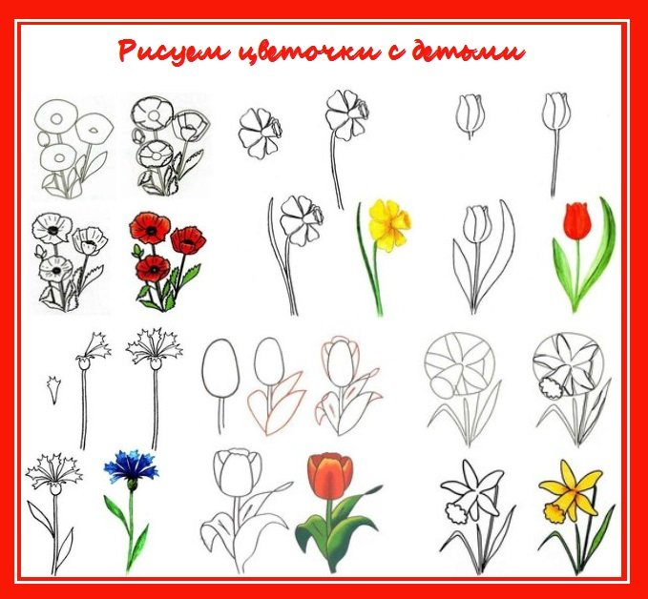

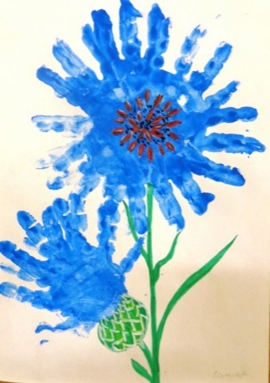
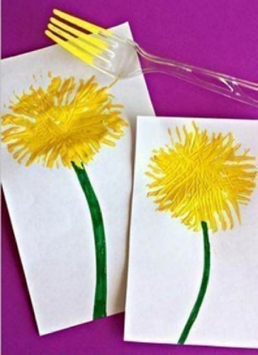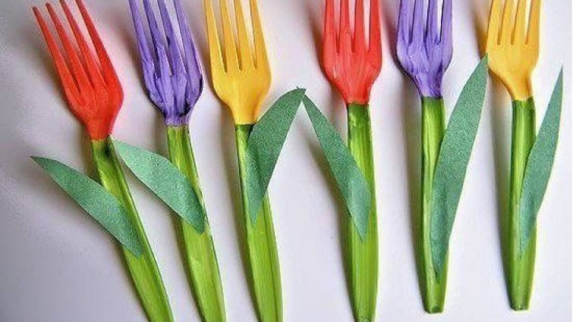

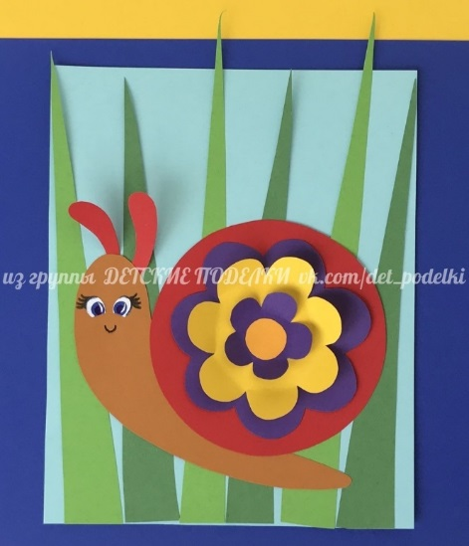
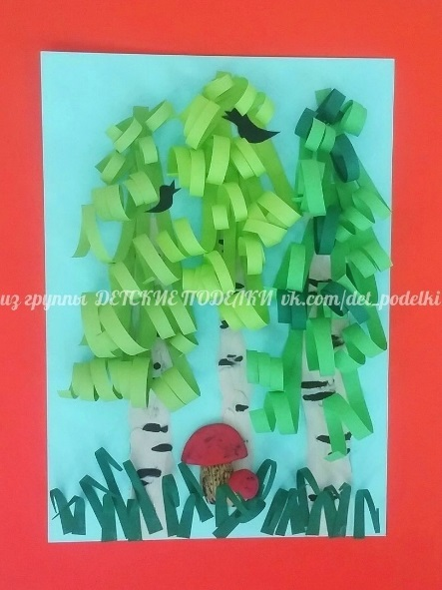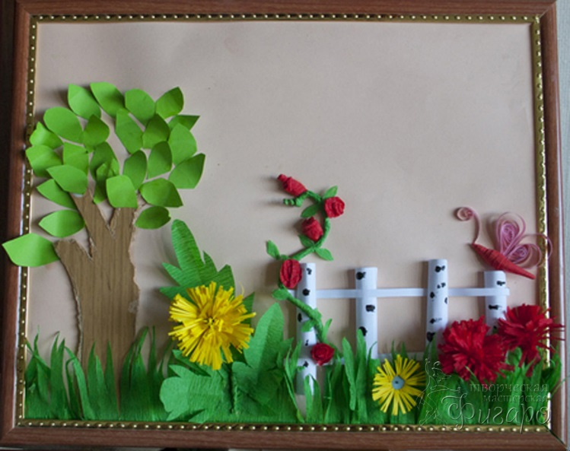
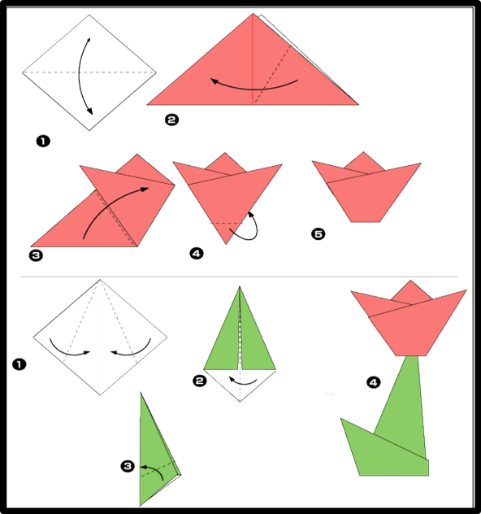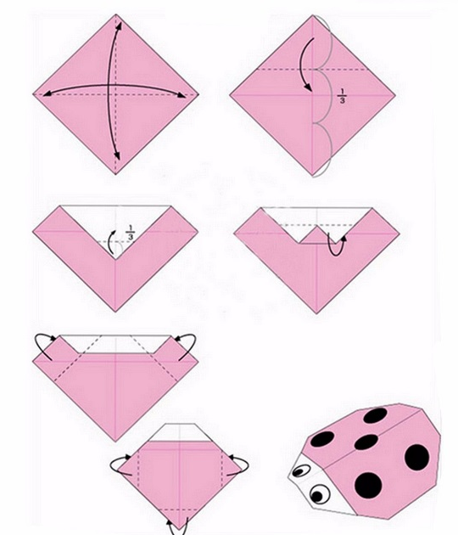
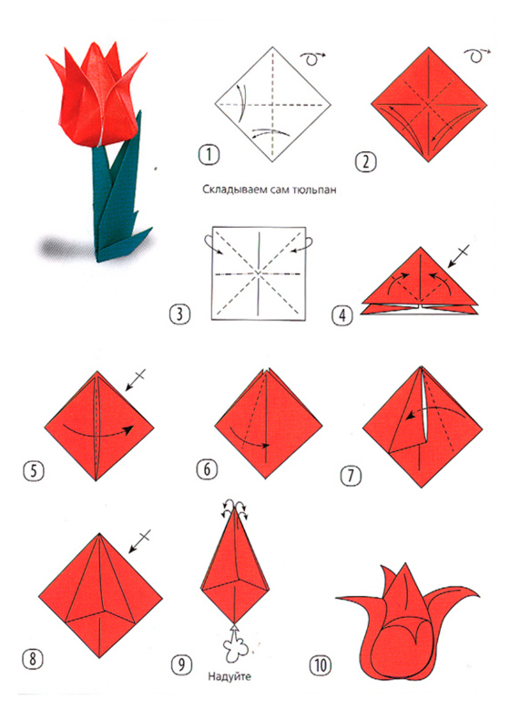

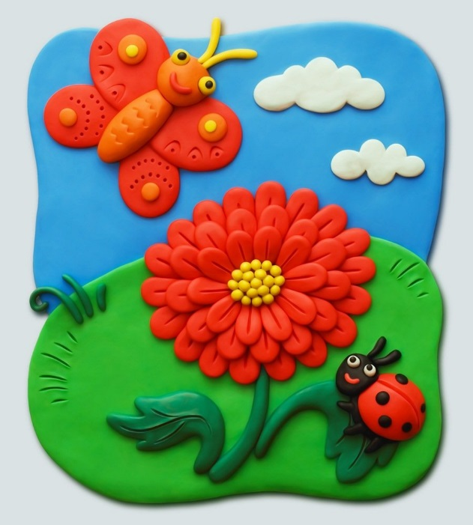
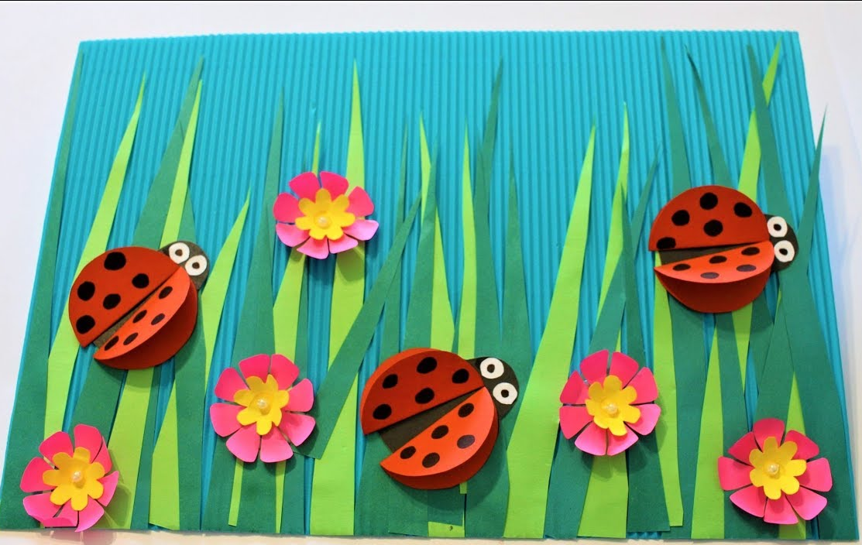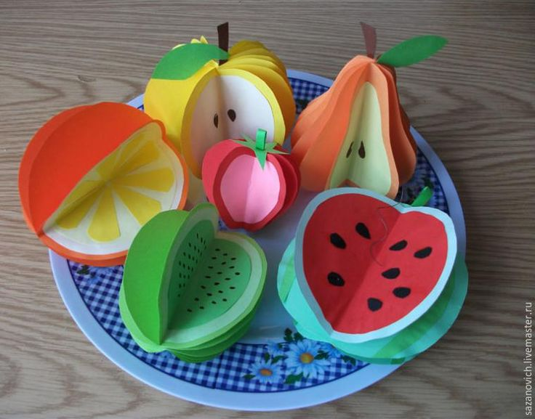
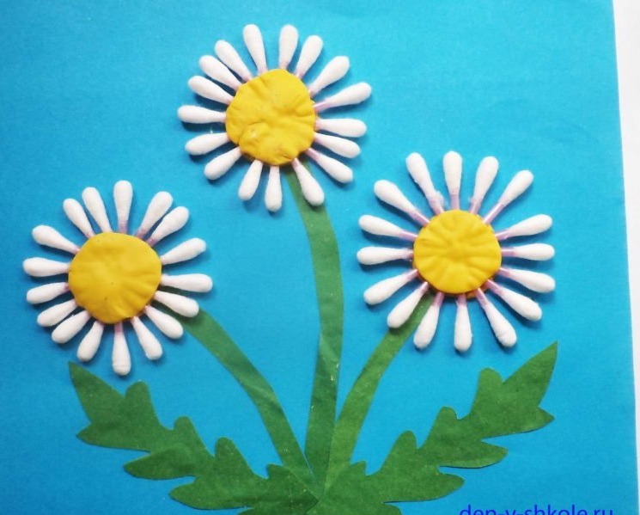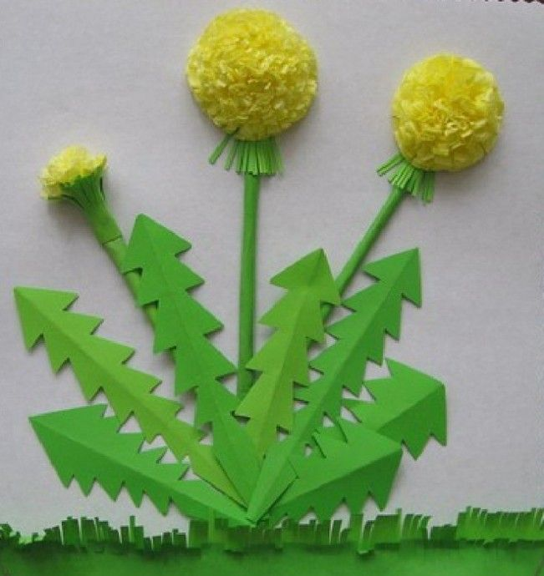

Советуем послушать
- П.И. Чайковский "Песня жаворонка", «Вальс цветов» из балета «Щелкунчик».
- Н. Римский-Корсаков «Пляска птиц» (из оперы «Снегурочка»)
- Ю. Антонов «Не рвите цветы»
- В. Моцарт «Цветы»
- «Песенка о лете». Слова: Ю. Энтин, Музыка: Е. Крылатов
- Мы живем в гостях у лета. Из мультфильма «Шапка-невидимка». Музыка Е. Птичкна. Слова М. Пляцковского.
- Песенка о лете. Из мультфильма «Дед Мороз и лето». Музыка Е. Крылатова. Слова Ю. Энтина.
- Песенка львенка и черепахи. Из мультфильма «Как львенок и черепаха пели песенку». Музыка Г. Гладкова. Слова С. Козлова.
- По малину в сад пойдем. Музыка А. Филиппенко. Слова Т. Волгиной.
Советуем посмотреть мультфильмы
«Паровозик из Ромашкова» 1967,
«Дед Мороз и лето»1969,

“Каникулы Бонифация” (1965)

“Трям! Здравствуйте!” (1980)

“Каникулы в Простоквашино” (1980)

“Лето кота Леопольда” (1983)

“В гостях у лета” (1972)

“Лето в Муми-Доле” (1981)

“Как Львенок и Черепаха пели песню” (1974)

“Смешарики. Каникулы Биби” (2010)

Задания и упражнения
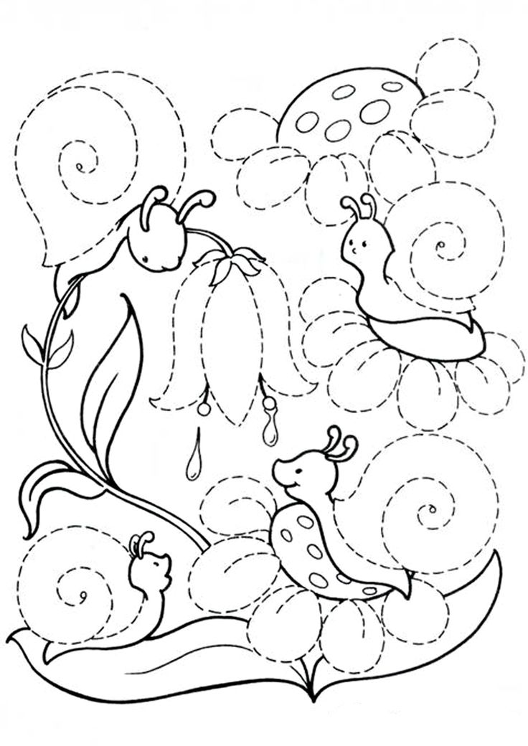
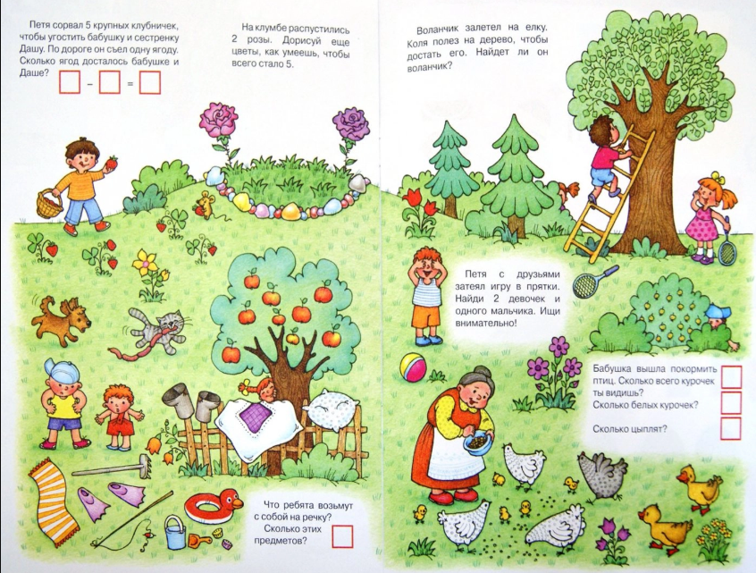
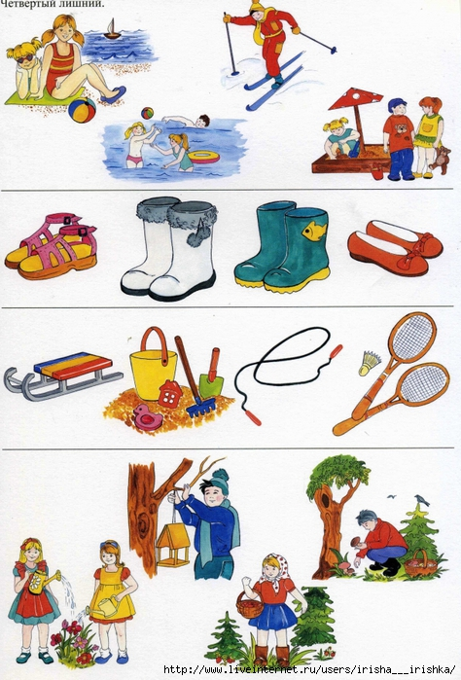
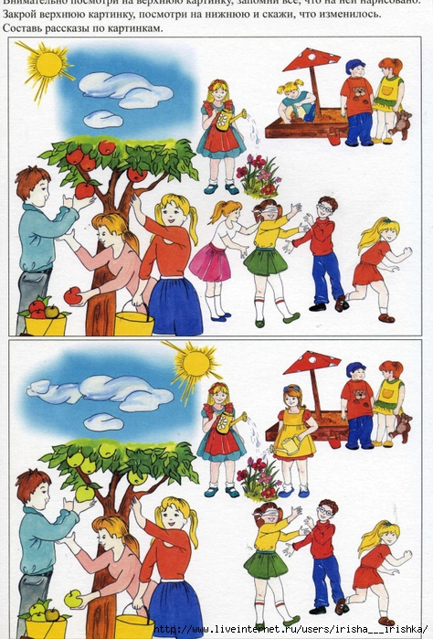
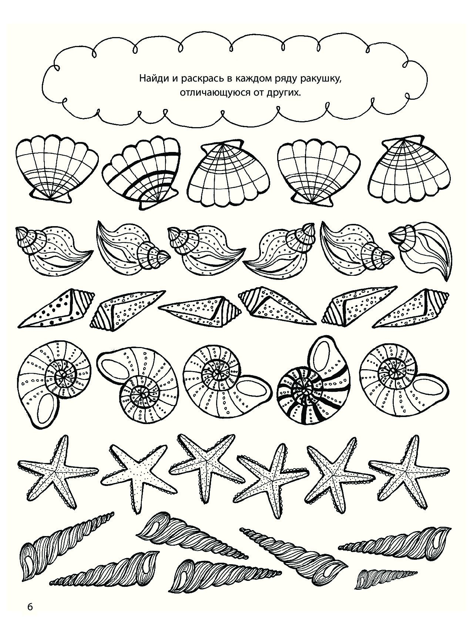

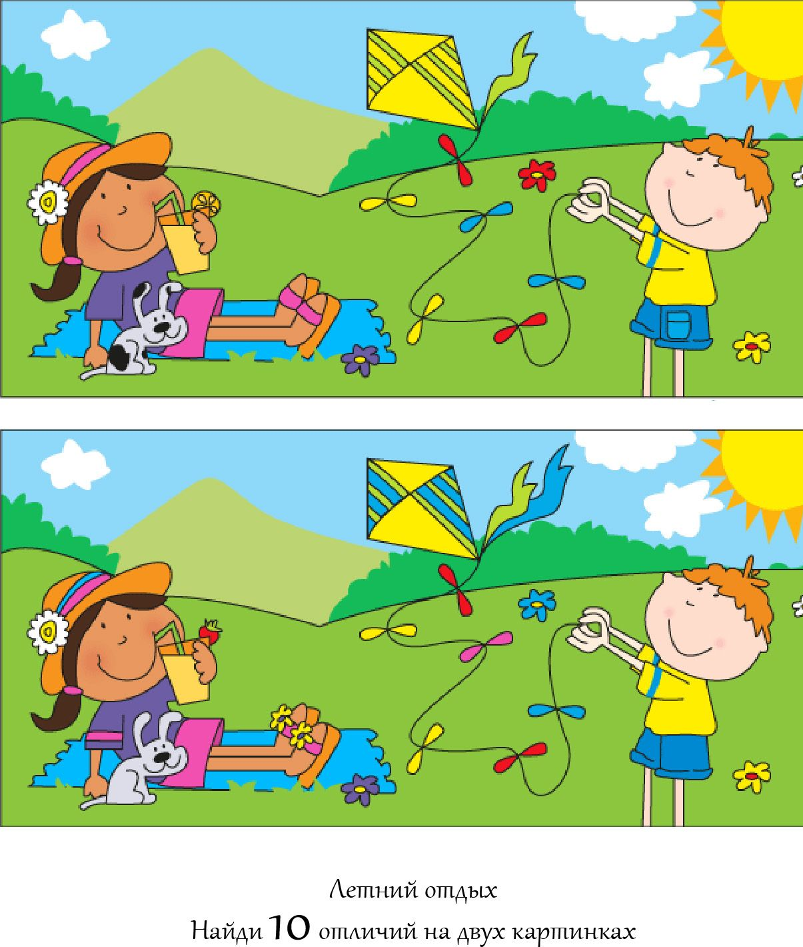

Что перепутал художник
